雲林縣秋季縣長盃手球錦標賽

秩序冊

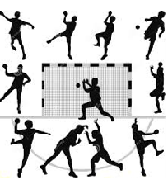

主辦單位：雲林縣政府
承辦單位：雲林縣體育會手球委員會
協辦單位：雲林縣永光國小

雲林縣113年秋季縣長盃手球錦標賽競賽規程
一.主旨：提倡休閒運動風氣，提昇手球運動水準，培養學生運動技能。
二.主辦單位：雲林縣政府
三.協辦單位：雲林縣體育會、雲林縣永光國小
四.承辦單位：雲林縣體育會手球委員會
五.比賽日期：113年11月27日~11月29共三天
六.比賽地點：雲林縣永光國民小學
七.比賽組別：
  - 國小組高年級組(四人制)：
本縣國小五、六年級學童以學校為單位組隊參加，各校得組甲、乙隊。
  - 國小組中年級組(四人制)：
本縣國小三、四年級學童以學校為單位組隊參加，各校得組甲、乙隊。
  - 國中男生組：本縣國中男子以學校為單位組隊參加，各校得組甲、乙隊。
  - 國中女生組：本縣國中女子以學校為單位組隊參加，各校得組甲、乙隊。
  - 高中男生組: 本縣高中男子以學校為單位組隊參加，各校得組甲、乙隊。
  - 高中女子組: 本縣高中女子以學校為單位組隊參加，各校得組甲、乙隊。
  - 社會組：服務於本縣公私立機關(構)、或學校者。
八、報名方式及抽籤：
（一）秋季第二階段報名日期：10月8日至10月15日下午5時止網路報名，逾期
不予受理，10月2日(二) 前將紙本報名表(寄)送至各單項委員會負責人。
（二）學生組一律採用網路報名方式辦理；公教組、社會組直接向各承辦之單項委
員會報名。
網路報名程序若有不明瞭請洽雲林國小張惟翔主任0918-460437。
比賽部分若有不明瞭之處請與永光國小范軒豪老師0985-266715洽詢。
縣府教育處體育資訊網：http://163.27.240.105/sport/(比賽報名網址)
若有爭議請洽縣府教育處承辦人員吳政弦 課程督學
信箱： 62167@ylc.edu.tw 電話：5522448 手機： 0926-060881
(三) 報名表紙本113年10月22日(二)前寄至雲林縣永光國民小學范軒豪老師收，未
寄者其視同報名不完整不予參加比賽。
（四）學生、教師（選手）、指導教師一律依據網路報名之名單不可更改，若有更改，
一律不給予獎勵。。
(五) 抽籤及技術會議說明：民國 113年10月23日(三)下午2時，地點：
雲林縣永光國民小學 1F能源教室
(六)請參加比賽之球隊務必派代表抽籤（未到者由本會代抽），抽籤後不得有異議。
(七)經報名後不得任意棄權，棄權者必須於比賽前一日下午5時前向本府教育處提出
書面說明(如附件)，回傳電話05-5340245。
 九、參加資格：
1.參加國小組、國中組、高中組組別參賽學生，須設有學籍在雲林縣（以下簡稱本縣）
公私立國小、國中、高中之學校。
2.參加公教、社會組參賽選手須服務於本縣公務機關（構）及學校單位。
十、獎勵：
一、依競賽總則第十條辦理
十一：比賽附則：
- 國中組、高中組比賽時間為上下半場各二十分鐘，中場休息五分鐘。
- 國小組四人制，上下半場各十分鐘，中場休息二分鐘。
- 四人制每隊報名上限8人，七人制每隊報名人數上限14人。
- 比賽規則採用中華民國手球協會審訂印行之最新規則。
- 各組報名隊數不足二隊則取消比賽，同一組別若皆為同一學校則取消比賽。
- 比賽用球：國小組一號球；國中組二號球；高中組以上級別三號球。
- 對球員資格之異議請於開賽前提出，開賽後將不予受理；其餘申訴事項請填妥申訴單交審判委員會決議之，所作成之判決將不得再有異議。
- 上半時結束或下半時比賽中，兩隊得分數相差15分時則比賽宣告結束，（不含循環賽）。
- 循環賽計分方法及名次判定：
  - 球隊在每組比賽名次，依據勝負場數，以所得積分計算，即勝一場得2分，和一場得1分，以積分多寡判定名次。
  - 凡中途棄權者，則已賽成績不予計算，名次不予列入。
  - 兩隊或兩隊以上積分相同時，依下列優先順序判定名次：
    - 以勝隊為勝。
    - 以相關隊勝球數高者為勝。
    - 以相關隊得分數高者為勝。
    - 以全循環勝球數高者為勝。
- 本辦法若有未盡事宜，得由手球委員會修訂後公佈實施。

113年秋季縣長盃手球賽程表
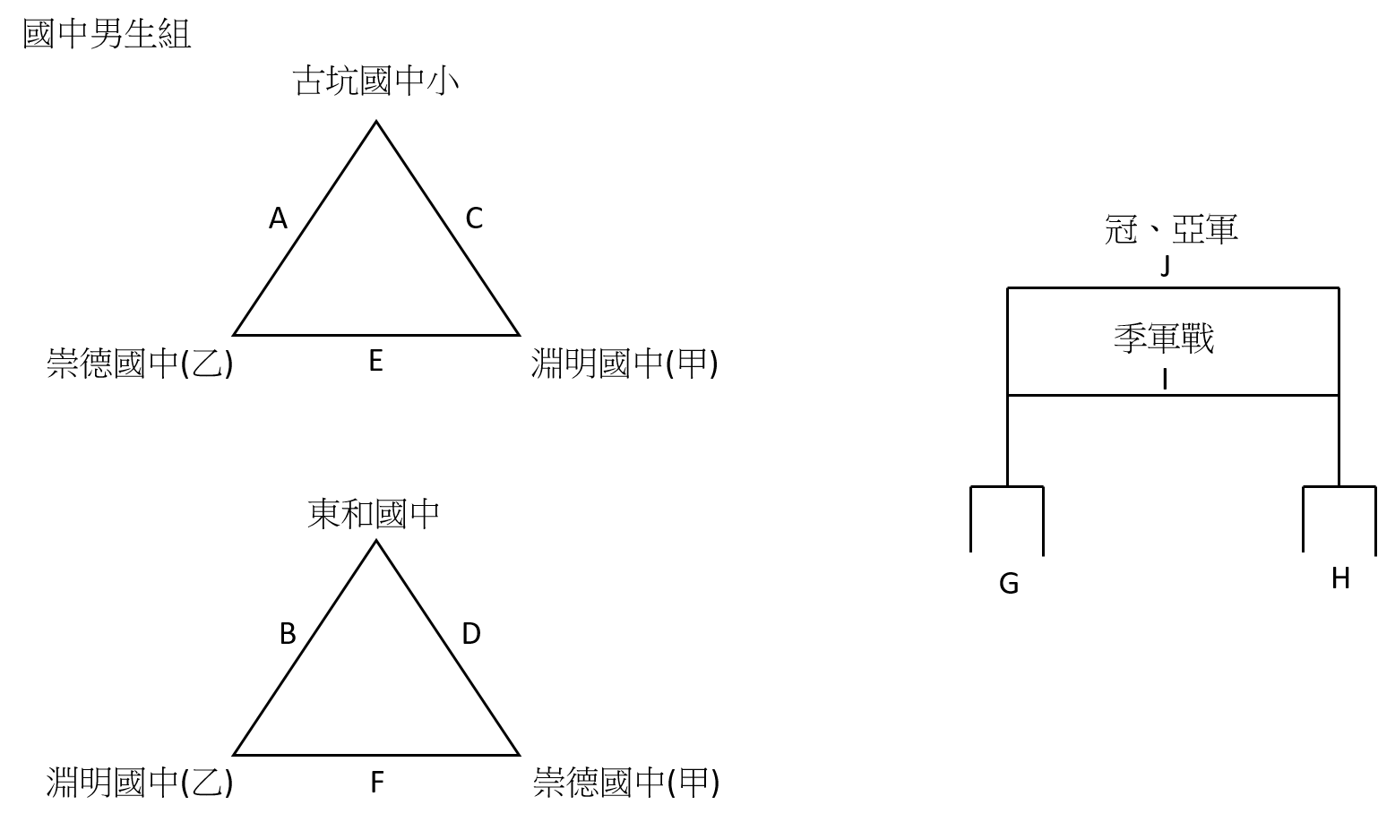

113年秋季縣長盃手球賽程表

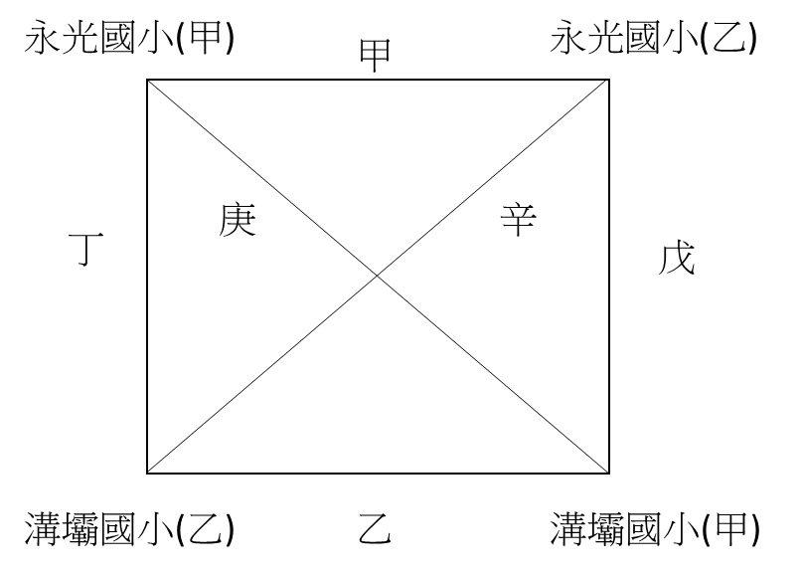

113年秋季縣長盃手球競賽比賽程序表
賽程時間表(一) 比賽地點：永光國小
序 | 日期 | 時間 | 組別 | 場次 | 單位(隊)
1 | 11/27 | 900~10:00 | 國中男子組 | A | 古坑國中小vs  崇德國中(乙)
2 | 11/27 | 10:00~11:00 | 國中男子組 | B | 東和國中vs  淵明國中(乙)
3 | 11/27 | 11:00~12:00 | 國中男子組 | C | 古坑國中小vs  淵明國中(甲)
4 | 11/27 | 13:00~14:00 | 國中男子組 | D | 東和國中 vs  崇德國中(甲)
5 | 11/27 | 14:00~15:00 | 國中男子組 | E | 崇德國中(乙) vs  淵明國中(甲)
6 | 11/27 | 15:00~16:00 | 國中男子組 | F | 淵明國中(乙) vs  崇德國中(甲)
7 | 11/28 | 9:00~10:00 | 國中男子組 | G | A1 vs B2
8 | 11/28 | 10:00~11:00 | 國中男子組 | H | B1 vs A2
9 | 11/28 | 12:30~13:30 | 國中男子組 | I | 季軍賽
10 | 11/28 | 13:30~14:30 | 國中男子組 | J | 冠、亞軍賽

113年秋季縣長盃手球競賽比賽程序表
賽程時間表(二) 比賽地點：永光國小

序 | 日期 | 時間 | 組別 | 場次 | 單位(隊)
1 | 11/29 | 8:30~9:00 | 國小高年級組 | 1 | 永光國小(甲)vs永光國小(乙)
2 | 11/29 | 9:00~9:30 | 國小高年級組 | 2 | 溝壩國小(乙)vs溝壩國小(甲)
3 | 11/29 | 10:00~10:30 | 國小高年級組 | 3 | 永光國小(乙)vs溝壩國小(甲)
4 | 11/29 | 10:30~11:00 | 國小高年級組 | 4 | 溝壩國小(乙)vs永光國小(甲)
5 | 11/29 | 12:30~13:00 | 國小高年級組 | 5 | 溝壩國小(乙)vs永光國小(乙)
6 | 11/29 | 13:30~14:00 | 國小高年級組 | 6 | 永光國小(甲)vs溝壩國小(甲)

手球國中男生組

國中男生組甲隊
古坑國中小
3001 | 凃宇恩 | 3002 | 張震南 | 3003 | 徐秉閎 | 3004 | 林淯凱 | 3005 | 王柏諺
3006 | 簡闈茗 | 3007 | 許家興 | 3008 | 鍾享錞 | 3009 | 陳俊嘉 | 3010 | 陳宏倫
3011 | 陳柏宇
崇德國中
3012 | 劉瑞鑫 | 3013 | 吳亞駿 | 3014 | 吳瀚 | 3016 | 廖哲暐 | 3017 | 廖御新
3020 | 李品誠 | 3022 | 林子揚 | 3027 | 王帛鑫 | 3028 | 王柏勛 | 3029 | 簡維廷
3030 | 蔡丞恩 | 3031 | 蔡承諺 | 3038 | 黃子宧
東和國中
3039 | 吳宇淵 | 3040 | 吳恩宇 | 3041 | 吳浚瑋 | 3042 | 吳紹楷 | 3043 | 張鈞翔
3044 | 林志勳 | 3045 | 林晏群 | 3046 | 薛筆程 | 3047 | 蘇廷羽 | 3048 | 謝承洧
3049 | 金毅昌 | 3050 | 陳允辰 | 3051 | 高崇恩 | 3052 | 黃子林
淵明國中
3055 | 廖宗騰 | 3059 | 曾崧瑋 | 3060 | 林佳佑 | 3061 | 林信安 | 3063 | 林毓亨
3064 | 林英維 | 3067 | 林鼎博 | 3070 | 詹孟軒 | 3072 | 連浚崴 | 3073 | 金呈祐
3076 | 陳彥勳 | 3077 | 陳德全 | 3078 | 陳德福 | 3080 | 魏均哲

國中男生組乙隊
崇德國中
3015 | 周泊恩 | 3018 | 張承叡 | 3019 | 張柏勛 | 3021 | 李定洋 | 3023 | 林子揚甲
3024 | 林崴羣 | 3025 | 林裔豪 | 3026 | 柯又豪 | 3032 | 邱培誠 | 3033 | 陳國羱
3034 | 陳睿宇 | 3035 | 黃偉毅 | 3036 | 黃品達 | 3037 | 黃大晅
淵明國中
3053 | 劉芠呈 | 3054 | 廖佑晨 | 3056 | 張良丞 | 3057 | 張誠皓 | 3058 | 曹洧瑔
3062 | 林威翰 | 3065 | 林郁錦 | 3066 | 林鼎傑 | 3068 | 洪浩恩 | 3069 | 游易勳
3071 | 謝宇傑 | 3074 | 陳任烜 | 3075 | 陳宥畯 | 3079 | 陳登煬
﻿﻿﻿

手球國小高年級組

國小高年級組甲隊
溝壩國小
5002 | 劉威呈 | 5005 | 林軒宇 | 5006 | 江以謙 | 5007 | 蔡易安 | 5009 | 蕭銘均
5011 | 陳玉芸 | 5013 | 魏歆庭 | 5014 | 黃俊陵
永光國小
5017 | 李承祐 | 5019 | 林裕宸 | 5021 | 莊書瑜 | 5022 | 蔡志宥 | 5024 | 郭宇恆
5026 | 陳金毅

國小高年級組乙隊
溝壩國小
5001 | 何婉綺 | 5003 | 李晏宇 | 5004 | 林毓修 | 5008 | 蕭銘佑 | 5010 | 郭柏均
5012 | 陳翊誠
永光國小
5015 | 李恩祈 | 5016 | 李承恩 | 5018 | 林兆恩 | 5020 | 楊宜擇 | 5023 | 郭品緯
5025 | 陳松甫
﻿﻿﻿

手球國小中年級組

國小中年級組甲隊
永光國小
6001 | 劉芯宸 | 6002 | 吳冠萱 | 6003 | 姚宇恬 | 6004 | 林楷昕 | 6005 | 楊籽耘

國小中年級組乙隊
永光國小
6006 | 王沉安 | 6007 | 范可漳 | 6008 | 蔡豐逸 | 6009 | 黃芷嫻
﻿﻿﻿

手球
 | 單位 |  | 領隊 | 指導 |  | 管理 |  | 合計
1 | 古坑國中小 | 國中男生組 | 洪肇斌 | 甲隊 | 翁志沅 | 朱家賢 | 11 | 11
 |  |  |  | 乙隊 | 翁志沅 | 朱家賢 | 0 | 11
1 | 古坑國中小 | 國中女生組 |  | 甲隊 |  |  | 0 | 11
 |  |  |  | 乙隊 |  |  | 0 | 11
2 | 崇德國中 | 國中男生組 | 張秀琪 | 甲隊 | 王盈程 | 廖允謙 | 13 | 27
 |  |  |  | 乙隊 | 王盈程 | 廖允謙 | 14 | 27
2 | 崇德國中 | 國中女生組 |  | 甲隊 |  |  | 0 | 27
 |  |  |  | 乙隊 |  |  | 0 | 27
3 | 東和國中 | 國中男生組 | 王致權 | 甲隊 | 廖怡貴 | 盧奕昌 | 14 | 14
 |  |  |  | 乙隊 | 廖怡貴 | 盧奕昌 | 0 | 14
3 | 東和國中 | 國中女生組 |  | 甲隊 |  |  | 0 | 14
 |  |  |  | 乙隊 |  |  | 0 | 14
4 | 淵明國中 | 國中男生組 | 丁清峯 | 甲隊 | 許伯安 |  | 14 | 28
 |  |  |  | 乙隊 | 許伯安 |  | 14 | 28
4 | 淵明國中 | 國中女生組 |  | 甲隊 |  |  | 0 | 28
 |  |  |  | 乙隊 |  |  | 0 | 28
 | 總合 |  |  |  |  |  | 80 | 80
 |  |  |  |  |  |  | 0 | 80
﻿﻿﻿

手球
 | 單位 |  | 領隊 | 指導 |  | 管理 |  | 合計
1 | 溝壩國小 | 國小高年級組 | 石洧昱 | 甲隊 | 劉建位,張宜禎,  鄭雅之 | 黃婷鈺 | 8 | 14
 |  |  |  | 乙隊 | 劉建位,張宜禎,  鄭雅之 | 黃婷鈺 | 6 | 14
1 | 溝壩國小 | 國小中年級組 |  | 甲隊 |  |  | 0 | 14
 |  |  |  | 乙隊 |  |  | 0 | 14
2 | 永光國小 | 國小高年級組 | 林芷安,李鑄恆 | 甲隊 | 范軒豪,張碧玲 | 林曉菁,李佳樺 | 6 | 21
 |  |  |  | 乙隊 | 范軒豪,張碧玲 | 林曉菁,李佳樺 | 6 | 21
2 | 永光國小 | 國小中年級組 | 林芷安,李鑄恆 | 甲隊 | 李佳樺,陳慧珍 | 范軒豪,林曉菁 | 5 | 21
 |  |  |  | 乙隊 | 李佳樺,陳慧珍 | 范軒豪,林曉菁 | 4 | 21
 | 總合 |  |  |  |  |  | 26 | 35
 |  |  |  |  |  |  | 9 | 35

113年雲林縣( )季縣長盃
放 棄 參 賽 切 結 書

本校（或隊名）
參加（競賽組別）
因為_______________________________________
無法參加本組別競賽，
簽此切結書以示放棄參賽資格。
特此切結為憑。

單位名稱（校名）：
切結人簽名（或隊職員）：

電話(手機)：

中華民國 年 月 日

